München, den 5. November 2009

Neue Grafik, mehr Funktionen, weitergehende Integration:
Aus LOGA/400 wird Infoniqa Payroll
Lohnabrechnung als integraler Bestandteil des Human Capital Managements

Mit dem jetzt anstehenden Versionswechsel benennt Infoniqa gleichzeitig seine Personalabrechnungslösung um: Aus LOGA/400 wird „Infoniqa Payroll“. Das aktuelle Release von Infoniqa Payroll hat aber nicht nur einen neuen Namen erhalten, auch das „Look & Feel“ wurde grundlegend verändert. Infoniqa Payroll verfügt jetzt durchgängig über eine grafische Oberfläche, die nach ergonomischen Gesichtspunkten komplett neu entwickelt wurde und das Arbeiten mit der Lösung noch einfacher macht. Neben der neuen Oberfläche bietet Infoniqa Payroll weitere zahlreiche Neuerungen: So wurde die Integration zu den weiteren Infoniqa-HR-Produkten wie der Digitalen Personalakte „Infoniqa DPA“ und dem plattformunabhängigen HR/HCM-Managementportal „engage!“ weiter ausgebaut – ebenso wie eine flexible SAP-Schnittstelle zur Übernahme der Daten in SAP FI. Zudem unterstützt Infoniqa Payroll auch das neue ELENA-Verfahren (Elektronischer Entgeltnachweis), das zum 1. Januar 2010 zunächst mit der Arbeitgebermeldung starten wird. „Mit dem neuen Namen wollen wir auch die Positionierung von Infoniqa Deutschland noch deutlicher herausarbeiten. Denn wir verstehen uns als Lösungsanbieter, der die Anforderungen im Bereich des Human Capital Management ganzheitlich abdeckt“, so Thomas Gottstein, Geschäftsführer der Infoniqa IT Solutions GmbH.

Neben dem ELENA-Verfahren wurde Infoniqa Payroll, das Mitte November an die Kunden ausgeliefert wird, an weitere gesetzliche Veränderungen angepasst. So deckt das System nun auch das Elster Verfahren 2010 für Lohnsteuerbescheinigungen und -anmeldungen sowie die Flexiblen Arbeitszeitregelungen (Flexi II) für die Übertragung von Wertkonten auf andere Arbeitgeber oder auf die gesetzliche Rentenversicherung ab.

Zudem wurde Infoniqa Payroll funktional in vielen Bereichen ausgebaut. Dazu gehört beispielsweise die Neustrukturierung der Lohnarten, die nun über flexible Datengruppen und eine historische Datenhaltung verfügen. „Mit der neuen Version zeigen wir, dass wir unsere angekündigte Strategie, Infoniqa Payroll weiter zu entwickeln und zu modernisieren, konsequent verfolgen. Wir lösen damit auch unser Versprechen gegenüber unseren Anwendern ein, für den Investitionsschutz und die Zukunftssicherheit von Infoniqa Payroll zu sorgen“, so Thomas Gottstein.

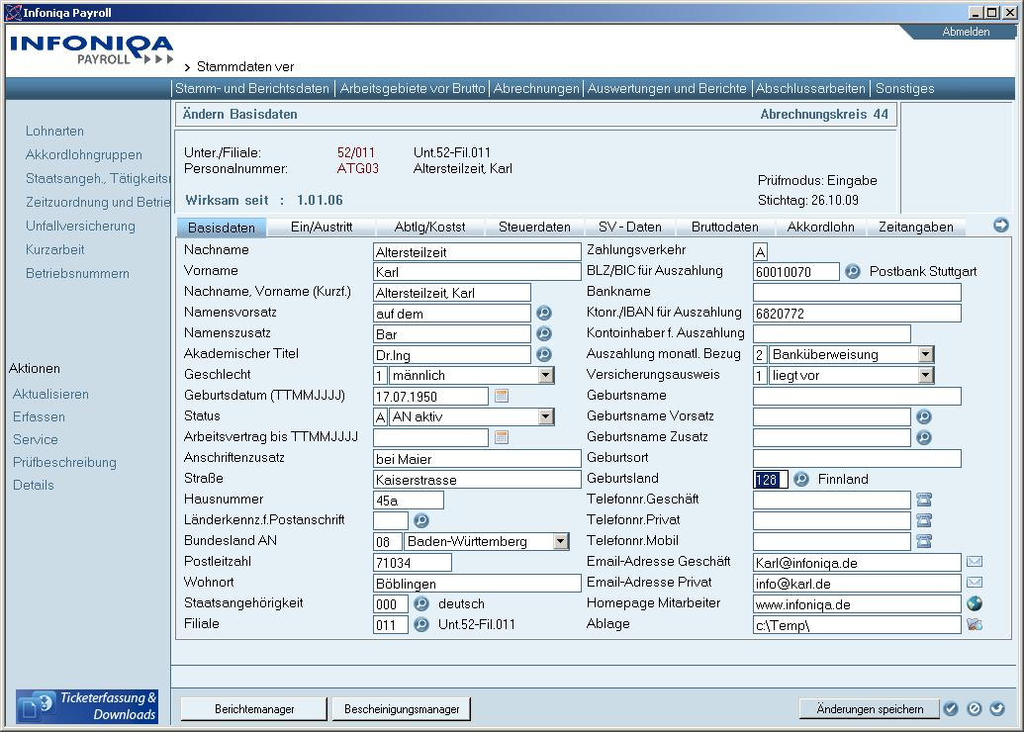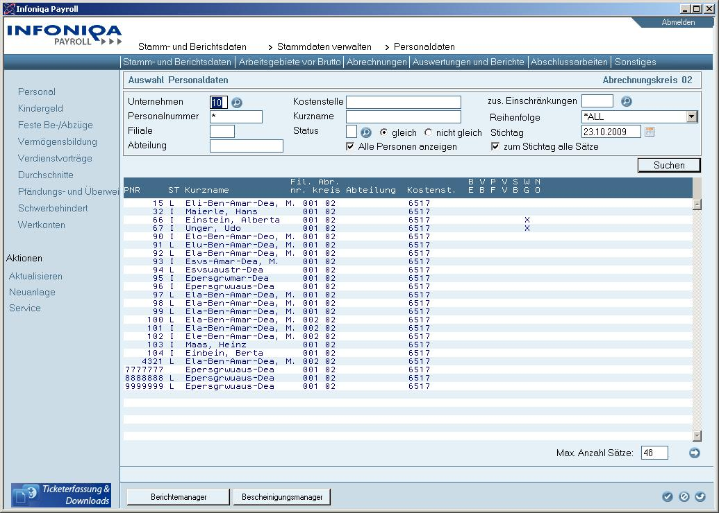

Bildtext: Übersichtlicher und einfach zu bedienen: die Neue GUI von Infoniqa Payroll
Die Screenshots können Sie unter www.press-n-relations als hochaufgelöste Dateien herunterladen.

Weitere Informationen:  Infoniqa IT Solutions GmbH - Thomas Gottstein  Balanstr. 59 - D-81541 München  Tel.: +49 (89) 62 83 37-0 - Fax: +49 (89) 62 83 37-28  thomas.gottstein@infoniqa.com | Presse- und Öffentlichkeitsarbeit:  Press'n'Relations GmbH - Uwe Pagel  Magirusstr. 33 - D-89077 Ulm  Tel.: +49 731 962 87 29 - Fax: +49 731 962 87 97  upa@press-n-relations.de - www.press-n-relations.com  Infoniqa Holding AG – Peter Pichler  Traunufer Arkade 1 - 4600 Thalheim bei Wels  Tel.: +43 7242 9396 - 3366  peter.pichler@infoniqa.com - www.infoniqa.com

Über die Infoniqa Gruppe
Die Infoniqa Gruppe wurde 2006 gegründet und bietet als international tätige IT-Lösungs- und Dienstleistungs-Gruppe mit ihren Tochterunternehmen an über zehn Standorten in Mitteleuropa innovative Softwareprodukte, qualifizierte Beratung sowie komplexe IT-Infrastruktursysteme für Unternehmen und Behörden an. Der Fokus liegt bei Personalmanagement, Informationsmanagement und -technologie sowie Business-Software. Unter dem Dach der Gruppe sind Unternehmen zusammengeführt, deren Produkte, Lösungen und Kompetenzen sich ergänzen. Mit ihren 220 Mitarbeitern betreut die Infoniqa Gruppe mehr als 2.200 Kunden. Der Umsatz lag im Geschäftsjahr 2008 bei mehr als 40 Millionen Euro.

Über Infoniqa IT Solutions GmbH – München/Berlin
Infoniqa IT Solutions GmbH bietet an den Standorten München und Berlin eine große Palette von Lösungen und Dienstleistungen für das strategische Personal- und das Informationsmanagement. Von München aus werden die Standardsoftware-Produkte der Infoniqa Gruppe vermarktet und betreut. Dazu gehört die Personalabrechnungslösung Infoniqa Payroll, die Digitale Personalakte auf Basis von KENDOX InfoShare und das plattformunabhängige HCM-Portal „engage!“. Der Standort Berlin konzentriert sich auf Beratung und Dienstleistungen für das Dokumenten-, Workflow- und Informations- Management im SAP-Umfeld. Hier bietet Infoniqa auch eigene Lösungen wie den InvoiceWebflow oder das GDPdU-Center an, mit dem SAP-Anwender sämtliche steuerrelevanten Daten zusammenfassen und zentral auswerten können. Infoniqa IT Solutions GmbH ist die Markt- und Kundenorganisation der international tätigen Infoniqa Gruppe in Deutschland.

